Система отправки налоговой, страховой и иной отчётности по каналам связи с использованием средств СКЗИ

КОМИТА ОТЧЁТ 10
Режим ФНС

Руководство администратора по установкеСодержание

1. Общие сведения 2
2. Состав дистрибутивного носителя 4
3. План установки 4
4. Установка базового ПО 5
5. Установка ПО АРМ КОМИТА ОТЧЁТ 10 13
6. Установка сертификатов 15
7. Запуск программы 19
8. Общие настройки АРМа КОМИТА ОТЧЁТ 10 20

Общие сведения
Для установки системы необходимо обеспечить следующие условия:
- ПЭВМ со следующими характеристиками:
- процессор не менее чем Pentium III, 600 МГц;
- объем оперативного запоминающего устройства не менее 256 Мбайт;
- объем свободного места на жестком диске (HDD) не менее 500 Мбайт;
- устройство чтения носителей CD (необходимо для выполнения работ по установке);
- порт USB (при использовании в качестве ключевого носителя eToken / ruToken);
- дисковод 3,5" (FDD) (при использовании в качестве ключевого носителя дискеты);
- монитор с поддержкой графическим адаптером и монитором режима с разрешением не менее 1024x768 точек и глубиной цвета не менее 65536 оттенков;
- внешний или встроенный аналоговый модем (при отсутствии доступа в сеть Интернет).
- Одна из следующих лицензионных операционная система:
- Windows Server 2008 R2 SP1;
- Windows 7 Service Pack 1;
- Windows Vista Service Pack 1;
- Windows Server 2003 Service Pack 2;
- - Windows XP Service Pack 3.
- Прикладное программное обеспечение:
- Internet Explorer 7 и выше (рекомендуется 8 и выше);
- NET Framework 4.0;
- СКЗИ КриптоПро CSP 3.6;
- поддержка протокола TCP/IP;
- наличие удалённого доступа или выделенного подключения к Интернету.

- Доступ на почтовый / транспортный сервер:
  - Для работы с ФНС:
- доступ на доменное имя onp-r71.nalog.ru на порты 50025 и 50110 по протоколам SMTP и POP3
- доступ на доменные имена onp-rXX.nalog.ru на порты 50025 и 50110 по протоколам SMTP и POP3 (для всех других регионов, где XX – номер региона).

- Для установки системы необходимо обеспечить следующие условия:

- Наличие дистрибутива операционной системы, установленной на ПЭВМ, и комплекта драйверов устройств;
- Наличие и настройку антивирусной защиты ПО, установленного на рабочем месте Пользователя и, при наличии ЛВС, на шлюзах ЛВС;
- Настройку используемых межсетевых экранов и средств NAT;
- Присутствие администратора ЛВС, если ПЭВМ подключена к ЛВС;
- Права администратора на ПЭВМ Пользователя для выполнения работ по установке и настройке ПО специалистом Специализированного оператора связи;

- Присутствие владельцев ключей ЭЦП и ответственных за СКЗИ для проведения инструктажа и подготовки к работе в Системе;
- Наличие доступа к сети Интернет или к телефонной линии для работы программы;
- Наличие документа "Лицензия на использование программного продукта КриптоПро CSP";
- Наличие исходных данных для настройки:
  - файла регистрационной карточки;
  - при отсутствии сети Internet – номера телефона модемного пула.

Состав дистрибутивного носителя
Имя | Назначение
Additional | Каталог сторонних программ
ARM | Каталог установщика АРМа
Bin | Каталог библиотек АРМа
Cert | Каталог сертификатов
Docs | Каталог документации
Files | Каталог программ криптографии
img | Каталог заставки программы
reg | Каталог параметров
SQL | Каталог скриптов БД
autorun.inf | Файл автозапуска
courier6.sdf | Файл БД
install.ini | Файл параметров установки
SetupCourierNET.exe | Установочный файл

План установки
Внимание! Перед установкой ПП "Комита Отчет 10" следует скопировать дистрибутивный носитель на локальный диск. Все последующие действия следует производить с использованием полученной копии.
Для установки системы запустите на выполнение файл SetupCourierNET.exe (инсталлятор) из корневого каталога копии дистрибутивного носителя.
Инсталлятор определит наличие и версии необходимого для функционирования системы КОМИТА ОТЧЕТ программного обеспечения (ПО) в зависимости от ключевого носителя и необходимость их установки (Рис. 1).
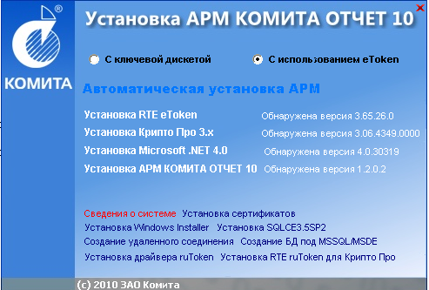
Рис. 1 окно "Установка Комита Отчет 10"
После выбора используемого ключевого носителя, в окне "Установка Комита Отчет 10", отображается информация о необходимости установки компонент.
Если компонент нужной версии уже установлен, отображается его версия, например:
Если компонент не требуется для выбранного ключевого носителя, отображается контекст "Не требуется", например:
Компонент, который необходимо установить следующим, отображается красным цветом, например:
N |  | С ключевой дискетой | С использованием eToken
1 | Установка RTE eToken (см. п. 4.1) |  | 
2 | Установка КриптоПро CSP 3.x (см. п. 4.2) |  | 
3 | Установка Microsoft .NET 4.0 (см. п. 4.3) |  | 
4 | Установка АРМ КОМИТА ОТЧЁТ 10 (см. п. 5) |  | 
5 | Установка сертификатов (см. п. 6) |  | 
Таблица 1 Состав и последовательность устанавливаемых компонент

Автоматическая установка
Выбрав соответствующий ключевой носитель, щелкните по ссылке "Автоматическая установка", при этом выполнится последовательный запуск установки всех необходимых компонент в соответствии с Таблицей 1. Описание установки каждого из компонент описано ниже.

Установка базового ПО

Установка eToken PKI Client 5.1
Внимание! Для установки и настройки eToken PKI требуются полномочия локального администратора.
- Щелкните в окне "Установка АРМ Комита Отчет 10" левой кнопкой мыши по компоненту "Установка eToken".
- В открывшемся окне нажмите кнопку "Next":
Рис. 2 окно начала установки
- В окне "Ready to Install the Application" выберите язык интерфейса для eToken PKI Client и нажмите кнопку "Next":
Рис. 3 окно выбора языка установки
- В окне "End-User License Agreement" отметьте флаг "I accept the license Agreement" и нажмите кнопку "Next".
Рис. 4 окно лицензионного соглашения
- В проявившемся окне нажмите кнопку "Browse".
- В появившемся окне выберите путь для установки eToken PKI Client 5.1 и нажмите кнопку "ОК".
- Нажмите кнопку "Next":
Рис. 5 окно выбора каталога установки.
- После этого начнется процесс установки eToken PKI Client 5.1:
Рис. 6 окно отображения процесса установки
- Дождитесь окончания установки eToken PKI Client 5.1. После успешной установки появится соответствующее окно:
Рис. 6 окно успешного результата установки
- Для завершения установки нажмите кнопку "Finish".

Установка СКЗИ КриптоПро
Внимание! Для установки и настройки КриптоПро CSP 3.6 требуются полномочия локального администратора.
- Щелкните в окне "Установка АРМ Налогоплательщика" левой кнопкой мыши по компоненту "Установка Крипто Про 3.x".
- В окне "КриптоПро CSP" (Рис. 7) нажмите кнопку "Далее".
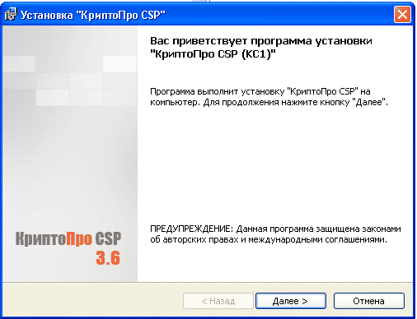
Рис. 7 окно "КриптоПро CSP" "Приветствие"
- В открывшемся окне (Рис. 8) ознакомьтесь с текстом лицензионного соглашения, в случае согласия выберите опцию "Я принимаю условия лицензионного соглашения" и нажмите кнопку "Далее".
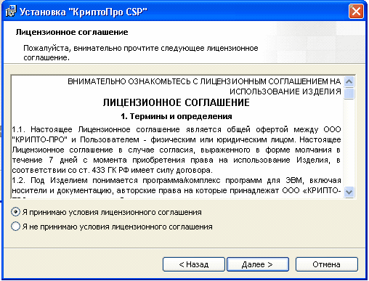
Рис. 8 окно "КриптоПро CSP" "Лицензионное соглашение"
- В следующем открывшемся окне (Рис. 9) введите имя пользователя и название организации и серийный номер из документа "Лицензия на использование программного продукта КриптоПро CSP". Для продолжения нажмите кнопку "Далее".
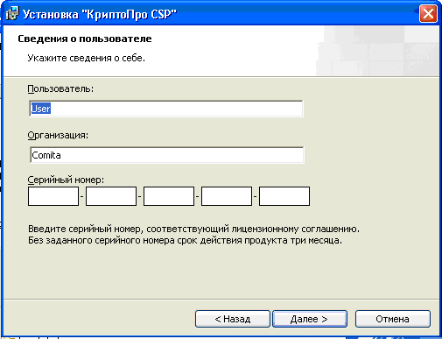
Рис. 9 окно "КриптоПро CSP" "Сведения о пользователе"
- В следующем окне (Рис. 10) оставьте выбранную по умолчанию опцию вид установки "Обычная" и нажмите кнопку "Далее".
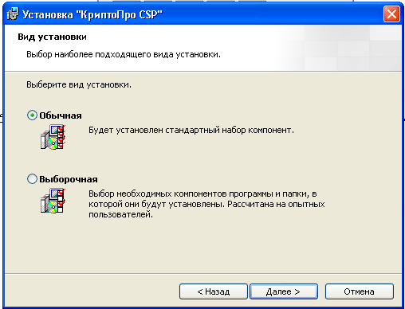
Рис. 10 окно "КриптоПро CSP" "Вид установки"
6. В следующем окне (Рис. 11) нажмите кнопку "Установить", не изменяя значения по умолчанию, например:
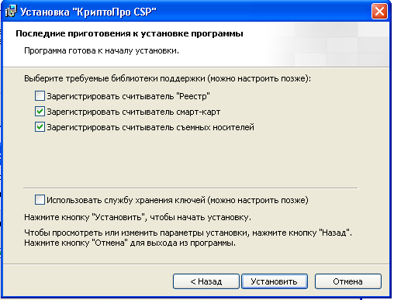
Рис. 11 окно "КриптоПро CSP" "Готова к установке программы"
7. После нажатия кнопки "Установить", начинается процесс установки (Рис. 12).
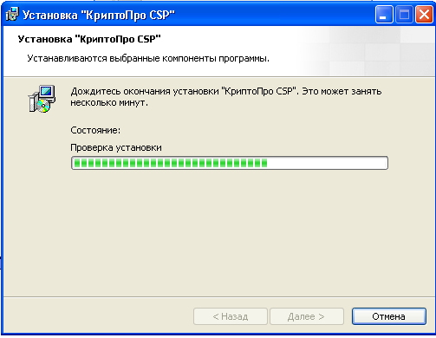
Рис. 12 окно "КриптоПро CSP" "Установка "КриптоПро CSP""
- В следующем окне (Рис. 13) нажмите кнопку "Готово".
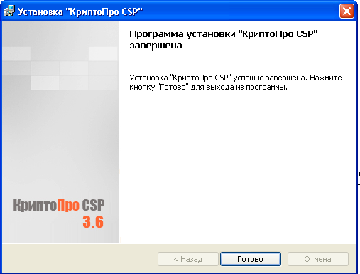
Рис. 13 окно "КриптоПро CSP" "Программа завершена"
- Для завершения процесса установки программы, Вам необходимо перезагрузить компьютер. При появлении окна "Сведения о программе установки КриптоПро CSP" (Рис. 14) с предложением перезагрузки, нажмите кнопку "Да".
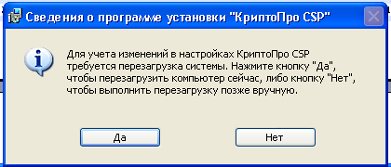
Рис. 14 окно "Сведения о программе установки КриптоПро CSP"

Установка Microsoft.NET 4.0
- При нажатии Установка Microsoft.NET 4.0 появится окно процесса установки:
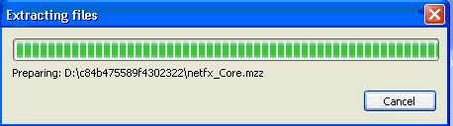
Рис. 15 окно процесса установки
- После окончания данного процесса появится окно обслуживания профиля. Следует нажать кнопку "Далее".
- На экране будет отображаться процесс восстановления профиля:
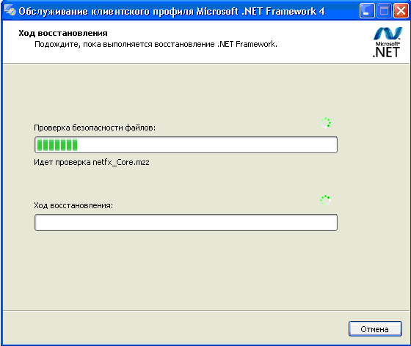
Рис. 16 окно процесса восстановления профиля
- После окончания процесса восстановления появится окно, сообщающее о завершении. Нажмите кнопку "Готово":
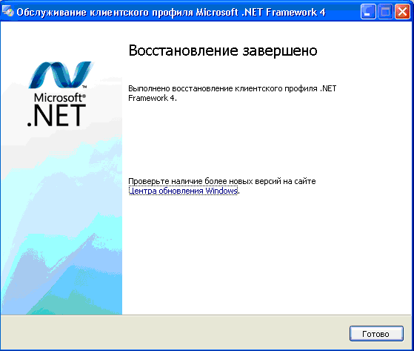
Рис. 17 окно завершения восстановления профиля
- В окне перезагрузки следует нажать кнопку "Перезагрузить сейчас":
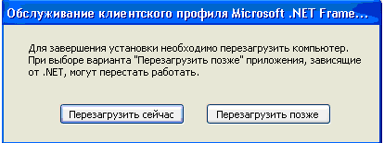
Рис. 18 окно перезагрузки
После этого произойдёт перезагрузка компьютера.

Установка ПО АРМ КОМИТА ОТЧЁТ 10
- Щелкните в окне "Установка АРМ КОМИТА ОТЧЁТ 10" левой кнопкой мыши по компоненту "Установка АРМ...".
- В открывшемся окне нажмите кнопку "Далее".
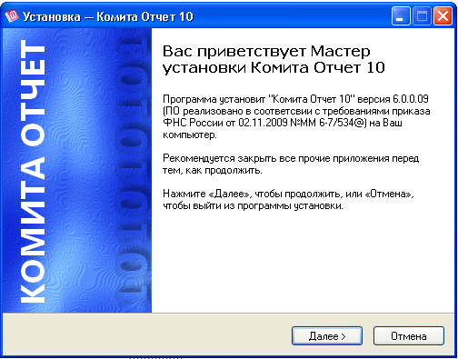
Рис. 19 окно "Установка-АРМ КОМИТА ОТЧЕТ 10" приветствие
- В окне "Выбор папки установки" укажите путь установки (рекомендуется оставить значение по умолчанию - C:\Comita\Courier.NET). Нажмите кнопку "Далее".
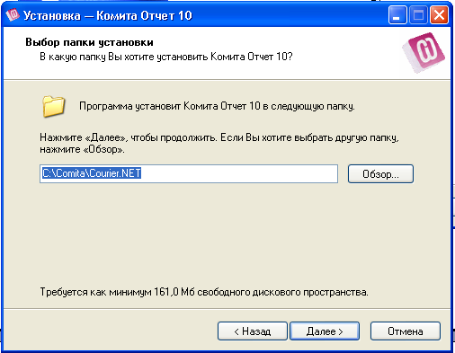
Рис. 20 окно "Установка - КОМИТА ОТЧЕТ 10" Выбор папки установки.
- В окне "Выберите папку в меню Пуск" нажмите кнопку "Далее"
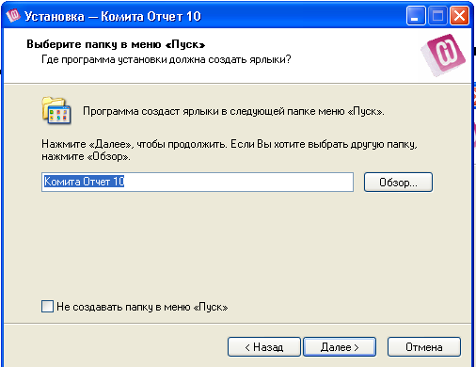
Рис. 21 окно "Установка - КОМИТА ОТЧЕТ 10" Выбор папки в меню Пуск
- В окне выделите опцию "Создать значок на рабочем столе" и нажмите кнопку "Далее".
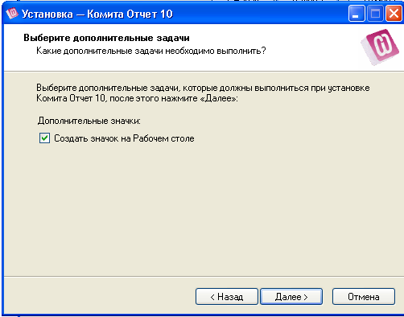
Рис. 22 окно "Установка - КОМИТА ОТЧЕТ 10" Выбор дополнительных задач
- В окне "Все готово к установке" нажмите кнопку "Установить"
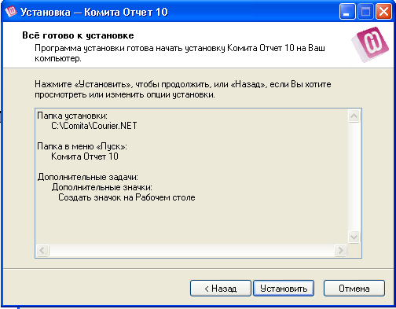
Рис. 23 "Установка-АРМ КОМИТА ОТЧЕТ 10" Готово к установке
- В случае успешной установки появится окно информации, нажмите кнопку "Завершить".
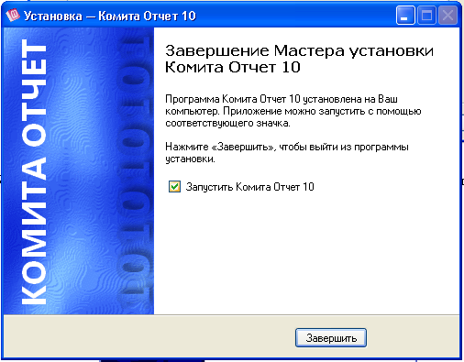
Рис. 24 окно завершения установки ПО АРМа
После этого будет запущена программа КОМИТА ОТЧЁТ 10. Настройку программы согласно п. 7 следует производить после выполнения п. 6.

- Далее открывается окно начала установки сертификатов. Следует нажать кнопку "ОК:
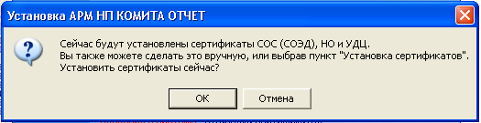
Рис. 25 окно "Установка КОМИТА ОТЧЕТ 10" Установка сертификатов
После этого автоматически запускается процедура установки сертификатов.
Следует продолжать действия с п.2 раздела 6.1.
В случае отказа от установки сертификатов кнопкой "Отмена" установку АРМа КОМИТА ОТЧЕТ 10 можно продолжить позднее с п. 6.1.

Установка сертификатов
Для корректной настройки ПО АРМа КОМИТА ОТЧЕТ 10 необходимо наличие на рабочем месте пользователя Системы следующих сертификатов:
- Личный сертификат (личные сертификаты) Налогоплательщика
- Сертификаты Удостоверяющего Центра (УДЦ),
- Списки отзыва сертификатов,
- Сертификат(ы) Налогового Органа,
- Сертификат Специализированного Оператора Связи (СОС).

Установка личных сертификатов Налогоплательщика
Всю нижеописанную процедуру следует проделать для каждого из имеющихся ключевых носителей (дискета, eToken), последовательно вставляемых в считывающие устройства (дисковод, USB – порт).
Установка осуществляется средствами КриптоПро CSP. Выберите пункт меню Пуск → Настройка → Панель управления.
- Запустите программу "КриптоПро CSP".
- Поставьте первый ключевой носитель.
- В появившемся окне на вкладке "Сервис" ("Service") нажмите кнопку "Просмотреть сертификаты в контейнере" ("View certificates in container").

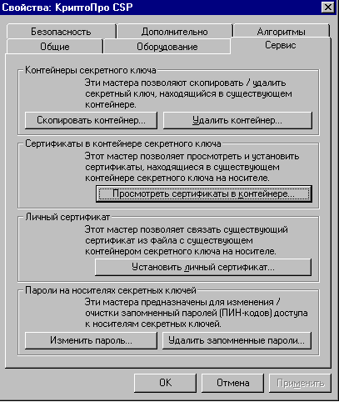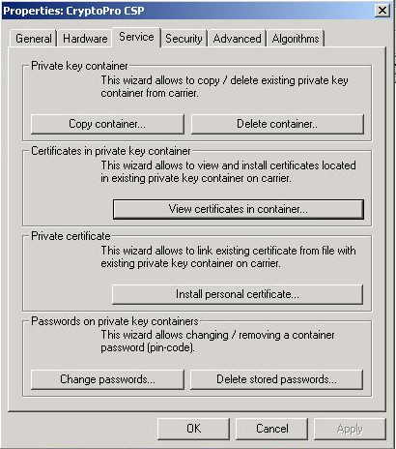
Рис. 26 окно "Свойства КриптоПро CSP" вкладка "Сервис"
- В открывшемся окне нажмите кнопку "Обзор…" ("Browse…").
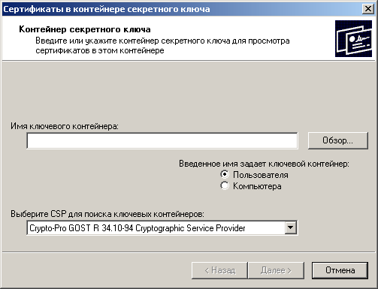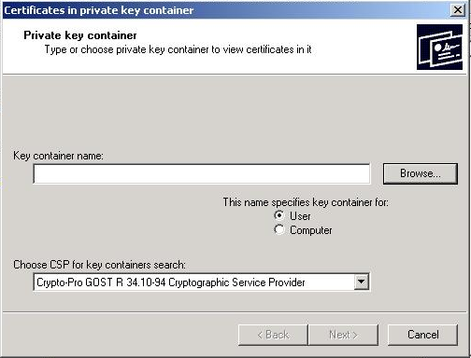
Рис. 27 окно "Сертификаты в контейнере секретного ключа"
- Далее выберите имя ключевого контейнера из списка и нажмите кнопку "ОК".
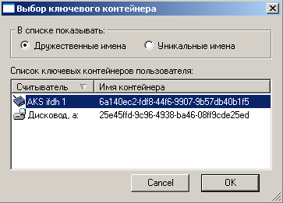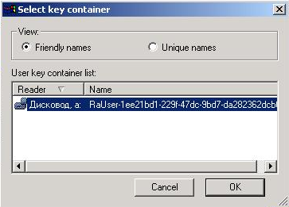
Рис. 28 окно "Выбор ключевого контейнера"
- В поле "Имя ключевого контейнера" появится соответствующее значение. Для продолжения установки нажмите кнопку "Далее" ("Next").
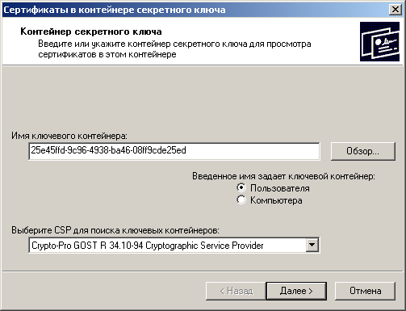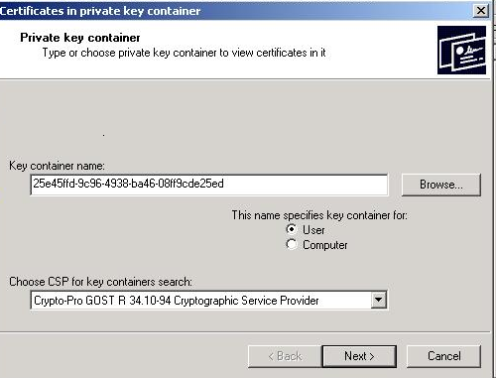
Рис. 29 окно "Сертификаты в контейнере секретного ключа"
- Внимание! При выборе ключевого контейнера, находящегося на eToken, перед появлением свойств сертификата появится окно с полем для ввода pin-кода. По умолчанию Ваш pin-код - "1234567890" (без кавычек). Введите его в соответствующее поле, при желании выберите опцию "Запомнить пароль", и нажмите кнопку "OK".
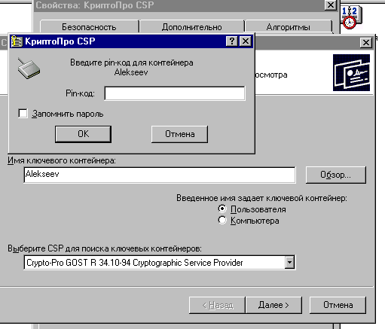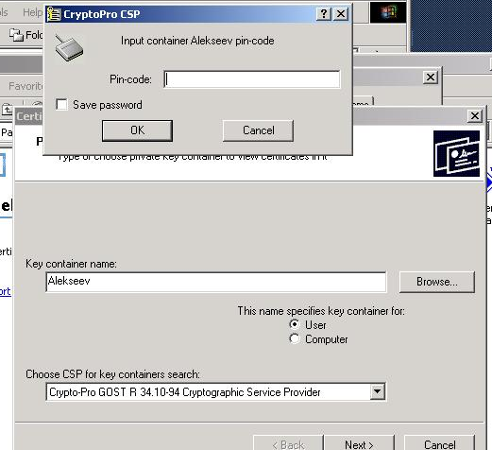
Рис. 30 окно "поле для ввода pin-код"
- В появившемся окне, кратко отражающем свойства сертификата, нажмите кнопку "Свойства".
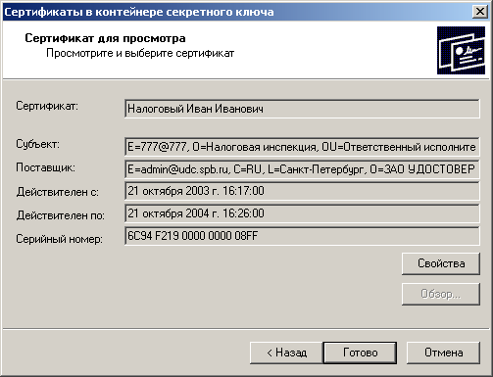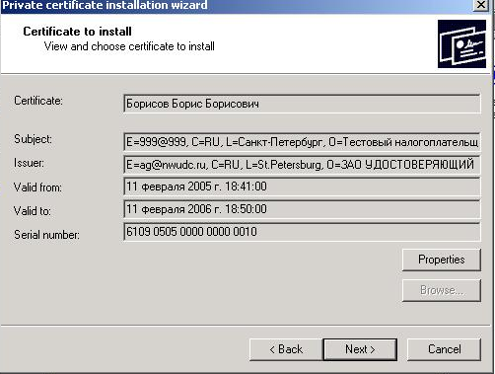
Рис. 31 окно "Сертификаты в контейнере секретного ключа" "Сертификат для просмотра"
- В окне "Сведения о сертификате" (вкладка "Общие") нажмите кнопку "Установить сертификат".
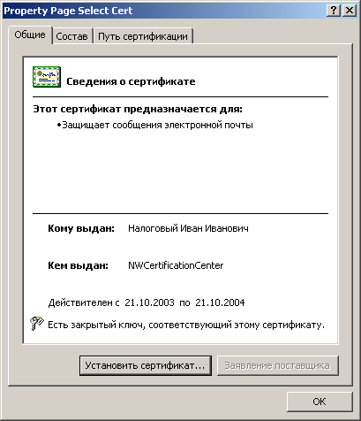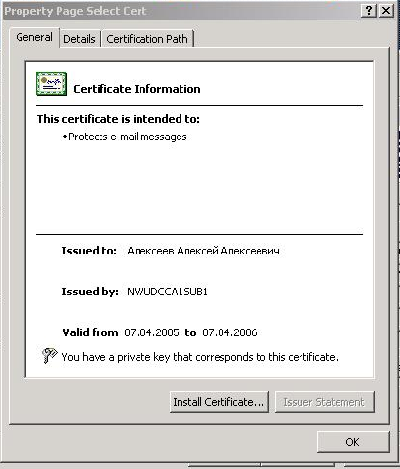
Рис. 32 окно "Сведения о сертификате"
- В появившемся окне "Мастер импорта сертификатов" нажмите кнопку "Далее".
- В следующем окне также нажмите кнопку "Далее".
- В следующем окне также нажмите кнопку "Готово".
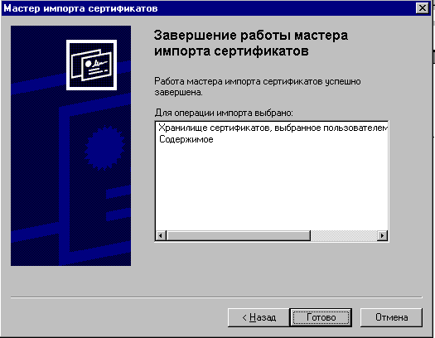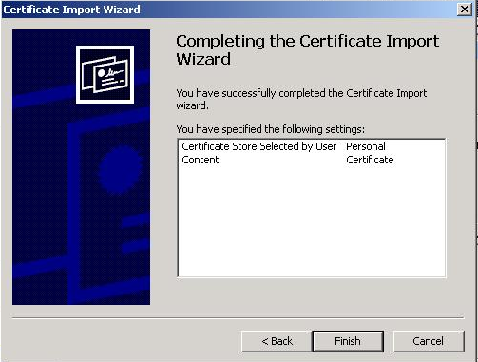
Рис. 33 окно "Завершение работы мастера импорта"
В случае успешной установки появится окно информации "Импорт успешно выполнен".
Поставьте следующий ключевой носитель, если он есть, и повторите с п.3.

Установка сертификатов УДЦ, Налогового Органа, СОС, списков отзыва
Щелкните в окне "Установка Комита Отчет 10" левой кнопкой мыши по компоненту "Установка сертификатов". При этом автоматически установятся все сертификаты, входящие в дистрибутив, за исключением личных сертификатов Налогоплательщика, так как личные сертификаты Налогоплательщика устанавливаются только с использованием программы КриптоПро. В открывшемся диалоговом окне следуйте появляющимся указаниям. В случае открытия окон с запросом об установке или удалении сертификатов, нажимайте кнопку "ДА".
После завершения установки сертификатов закройте инсталлятор.

Запуск программы
Запуск программы производится с помощью ярлыка (иконки), созданного при установке ПО АРМа:

Процесс запуска подробно описан в документе "Система представления отчётности в электронном виде по телекоммуникационным каналам связи с использованием средств СКЗИ. КОМИТА ОТЧЁТ 10. Режим ФНС. Руководство пользователя."

Общие настройки АРМа КОМИТА ОТЧЁТ 10
Для настройки запустите программу АРМ Налогоплательщика с помощью созданного ярлыка или через меню Пуск→Программы→ КОМИТА ОТЧЕТ 10→ КОМИТА ОТЧЕТ 10.
Внимание! Настройки Вашей организации (карта регистрации) содержатся в файле, приложенном к электронному письму на запуск программы (*.info).
- Выберите пункт меню "Сервис/Настройки/Мастер импорта/настройки учётной записи/".
- На появившейся странице перейдите по ссылке "Из карточки Налогоплательщика (отчётность в НО)":

Рис. 34
- Выберите файл регистрационной карточки (сохранённый из электронного письма на запуск) и нажмите кнопку "Открыть", например:

Рис. 35 окно импорта файла регистрационной карточки

- На экран будет выдано окно с данными, импортированными из карточки регистрации. Проверьте корректность значений всех полей и нажмите кнопку "Сохранить", например:
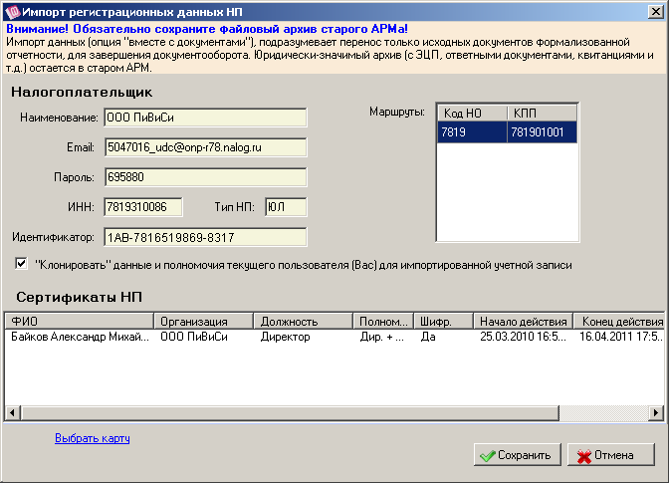
Рис. 36 Окно импорта регистрационной карточки
- На экране появится окно предупреждения. Нажмите кнопку "Ок":
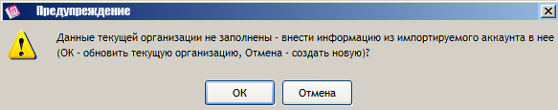
Рис. 37 Окно предупреждения
- На экране появится информационное окно. Нажмите кнопку "Ок":
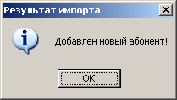
Рис. 38 Информационное окно
При наличии нескольких файлов с картами регистрации выполните пп. 1-6 для каждой из них.
На этом настройка АРМа завершается.

